OBJETO

Adquisición de elementos destinados a los espacios de esparcimiento, cubierta y recepción de la Manzana Liévano, de la Secretaría General de la Alcaldía Mayor de Bogotá.

ALCANCE DEL CONTRATO

En el marco de las actividades de adecuación y dotación de los espacios de recepción y de esparcimiento de los colaboradores y visitantes de la Manzana Liévano de la Secretaría General de la Alcaldía Mayor de Bogotá, se requiere contar con un contratista con la capacidad de dotar los espacios de cubiertas transitables y recepción con parasoles, mesas, sillas, carpas y equipos de tv.

LUGAR DE EJECUCIÓN

Los elementos deben ser entregados e instalados en las instalaciones del Palacio de Liévano en la ciudad de Bogotá D.C.

ESPECIFICACIONES TÉCNICAS

CARPAS

Las carpas a suministrar deberán ser semicirculares, para exterior y con estructura modular desarmable.

Las dimensiones deberán ser de:
- Largo: 6.00m
- Ancho: 4.00m
- Alto: A la parte baja de cercha perimetral: 1.90m
A la zona central 3.5m

ESTRUCTURA

Parales: La estructura de los parales deberá ser fabricada en tubería estructural cuadrada de 1-1/2” en acero cold rolled calibre 16 o superior.

Deberán contar con una base-paral de 12cm x 12cm, fabricada en platina de 3/16” o superior.

El acabado será en pintura electrostática de color negro.

Cerchas: La estructura de las cerchas deberá ser fabricada en tubería estructural cuadrada de 1-1/2” en acero cold rolled calibre 16 o superior.

La altura de la cercha no deberá ser inferior a 15cm.

El acabado será en pintura electrostática de color negro.

Estructura semi-circular: La estructura superior de la carpa deberá ser fabricada en tubería estructural cuadrada de 1” en acero cold rolled calibre 16 o superior.

Deberá estar compuesta por mínimo cuatro elementos de soporte y una cercha de apoyo central en la parte superior.

El acabado será en pintura electrostática de color negro.

CUBIERTA

La cubierta semi circular y laterales de la carpa deberán estar fabricadas en ultralona de no menos de 800 micras, 100% impermeable, recubierta con PVC flexible, electrosellada en uniones y alrededor de las costuras, con protección boicida, protección a los rayos solares, ojales plastificados dobles para asegurar la estructura y tensionar.

Los laterales deberán estar fabricados en el mismo material de la cubierta, también deberán contar con ventanas de no menos de 1mx1m, el frontal y posterior deberán contar con puerta de cierre de cremallera.

Se deberá realizar el estampado del logo de la Entidad en material de alta resistencia y durabilidad acorde al material de la cubierta en los laterales o frontal y posterior superior. Las dimensiones del logo son aproximadamente 80cm x 80cm.

El color de la lona será blanco.

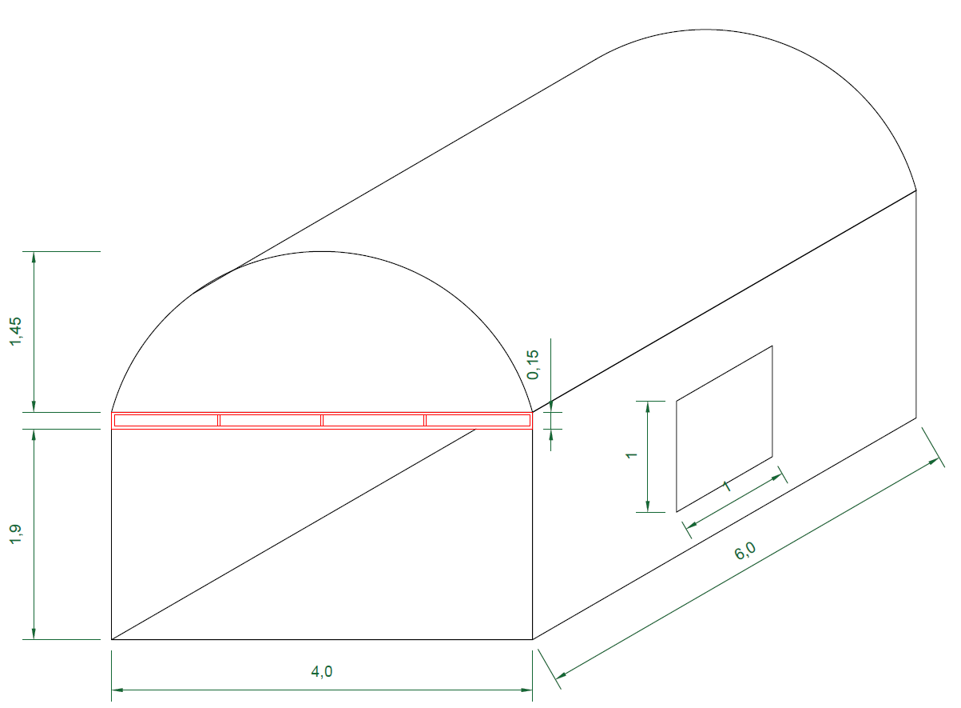

IMÁGENES DE REFERENCIA

Como referencia se tienen las siguientes imágenes:

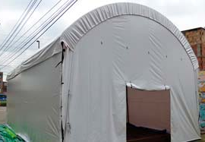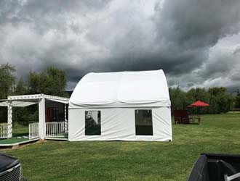
IMAGEN DE REFERENCIA
Fuente: https://www.nacionaldecarpas.com/carpas-tipo-bodega.html

PARASOLES

Los parasoles a suministrar deberán tipo pedestal o lateral, ser para exterior y con estructura modular desarmable.

Las dimensiones deberán ser de:
- Diámetro sombrilla: 3.00m
- Alto mínimo: 2.45m

ESTRUCTURA

Mástil lateral: La estructura del mástil deberá ser fabricada en tubería estructural redonda de 1-1/2” calibre 16 o superior.

El acabado será en pintura electrostática de color negro.

Brazos de soporte: La estructura de los brazos de soporte deberán ser fabricados en tubería estructural cuadrada calibre 16 o superior.

El acabado será en pintura electrostática de color negro.

Base parasol: La base del parasol deberá contar con una platina de acero calibre 1/4” o calidad superior, podrá ser circular o cuadrada con un diámetro o lado no inferior a 60cm.

El acabado será en pintura electrostática de color negro.

Los parasoles en conjunto, deberán contar con un sistema de accionamiento o apertura tipo manivela que permita abrir y cerrar fácilmente.

Los elementaos como tornillería y guayas deben ser en acero galvanizado.

CUBIERTA O SOMBRILLA

La cubierta de los parasoles deberá ser fabricada en lona impermeable 100% acrílica, resistente a rayos UV, resistente al calor, resistente al agua y manchas, resistente a desgarros, antimoho y de fácil mantenimiento.

Las costuras, áreas de fricción y de tensión deberán ser reforzadas.

El color de la lona será a elección de la Entidad.

IMÁGENES DE REFERENCIA

Como referencia se tienen las siguientes imágenes:

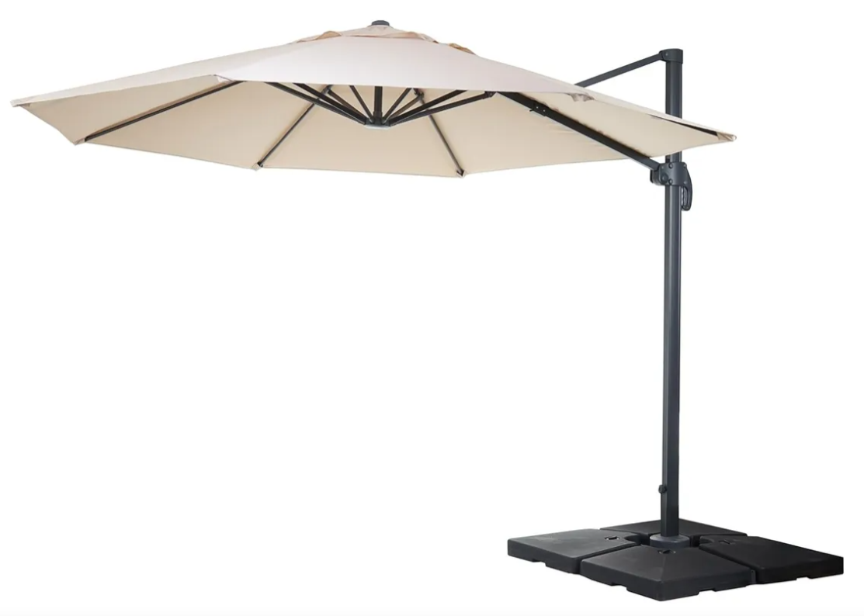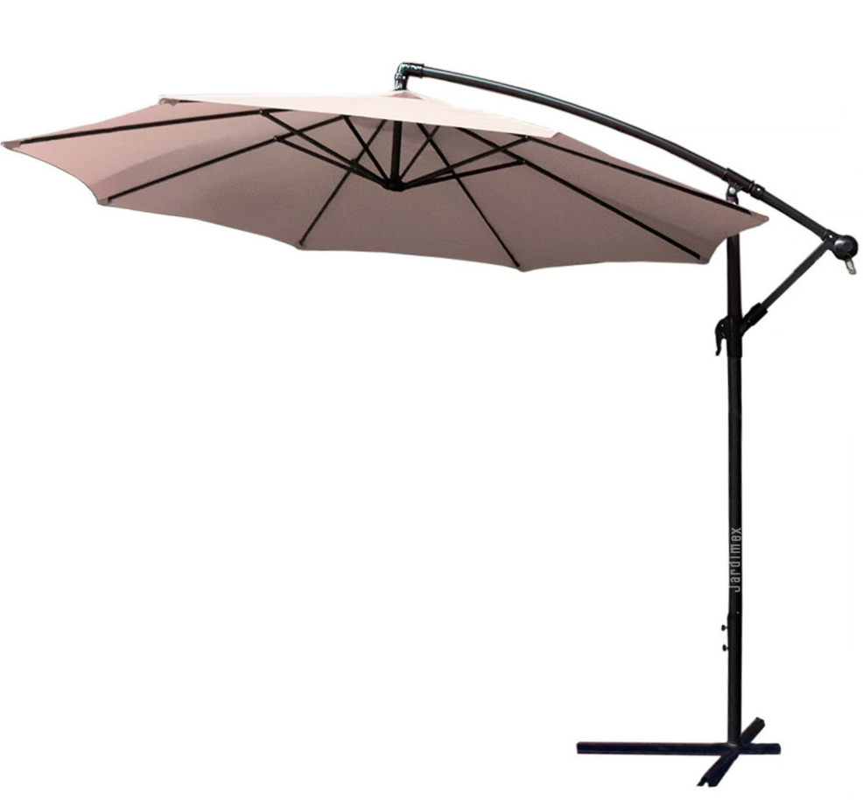
IMAGEN DE REFERENCIA
Fuente: https://www.falabella.com.co/falabella-co/

ELEMENTOS TECNOLÓGICOS

Los elementos tecnológicos son los detallados a continuación:

MONITOR PANTALLA INTERACTIVA

Características principales:

- Pantalla: 55" 4K UHD, LED comercial, antirreflejo y anti-huellas.
- Táctil: Tecnología IR de segunda generación, hasta 40 toques simultáneos.
- Compatibilidad: Windows, Android, iOS, MacOS, Chrome.
- Funciones integradas: Pizarra colaborativa, videoconferencias, transcripción y traducción en tiempo real, pantalla compartida (hasta 9 dispositivos), herramientas de participación y gestión.
- Conectividad: Wi-Fi 6, Bluetooth 5.2, Ethernet.
- Puertos: HDMI, USB (incluye tipo C), VGA, RS232, RJ45.
- Accesorios incluidos: Cable HDMI, cable de poder, cable USB Touch, cable tipo C, 2 stylus, control remoto, pedestal móvil con soporte para cámara y portátil.
- Garantía: 3 años con soporte especializado.

TELEVISORES Smart TV

Características principales:

- Pantalla: 65" 4K UHD, tecnología QLED con retroiluminación Direct LED.
- Brillo y color: ~450 nits, contraste 6000:1, cobertura de color DCI-P3 ~95%.
- Procesador de imagen: AiPQ PRO, compatible con Dolby Vision, HDR10, HDR10+ y HLG.
- Frecuencia: Panel 60 Hz con soporte para tasa variable (VRR) hasta 120 Hz (DLG).
- Audio: Sistema 2.1 ONKYO (2x10 W + subwoofer 15 W), con Dolby Atmos, DTS HD y Virtual:X.
- Smart TV: Sistema Google TV (Android 12), Google Assistant manos libres, Chromecast y AirPlay 2 integrados.
- Conectividad: Wi-Fi 5, Bluetooth 5.0, 3× HDMI 2.1, 2× USB (1× 3.0 + 1× 2.0), RJ45, salida óptica, AV compuesto.
- Diseño: Marco metálico sin bordes, compatible con montaje VESA 400×300 mm.
- Funciones para juegos: Game Master 2.0, modo juego, VRR, ALLM, barra de juegos.

Soporte fijo para TV

Soporte para Televisor de hasta 65" pulgadas metálico

Antena para TDT

Antena Tdt Antena De Aire Televisión Digital con 5 metros de largo

FORMA DE PAGO

La SECRETARÍA GENERAL DE LA ALCALDÍA MAYOR DE BOGOTÁ D.C., pagará a EL CONTRATISTA, el valor del contrato contra el recibo a satisfacción de cada uno de los elementos contratados, es decir, se pagará de manera mensual el valor correspondiente a los elementos entregados en el mes por el contratista y recibidos a satisfacción por parte del supervisor del contrato.

Presentación previa de los siguientes documentos:

- Factura por el valor correspondiente a cobrar.
  - La factura, una vez aprobada por la Supervisión y/o profesional delegado, se deberá radicar a través de la ventanilla única al correo ventanillaelectronica@alcaldiabogota.gov.co para trámite respectivo.
  - La factura deberá ser aproximada al peso en función de los precios ofertados. La entidad no realizará pago de centavos, razón por la cual se aproximará de acuerdo con las nociones aritméticas.
- Resolución de facturación.
- Certificación suscrita por el representante legal o revisor fiscal, que acredite el cumplimiento del pago de aportes al sistema de seguridad social integral de los últimos seis (6) meses, de conformidad con el artículo 50 de la Ley 789 de 2002 o aquella que lo modifique, adicione o sustituya cuando se trate de personas jurídicas.
  - Copia del documento de identidad del revisor fiscal y/o contador.
  - Tarjeta profesional
  - Certificado vigente de antecedentes disciplinarios expedido por la Junta Central de Contadores.
- Certificación bancaria con fecha no mayor a 30 días calendario.
- RUT
- RIT
- Cédula de ciudadanía del representante legal
- Para consorcios o uniones temporales, documento de conformación de la figura asociativa.
- Los demás requeridos por la Subdirección Financiera para el trámite de pago.

Todo pago está sujeto a la Programaciones Anuales Mensualidades de Caja – PAC de la Secretaría General Alcaldía Mayor de Bogotá D.C., y así mismo deberá ser allegada la documentación requerida por la Subdirección Financiera para el trámite del respectivo pago.

Los pagos se efectuarán previa verificación del cumplimiento de los requerimientos y condiciones técnicas solicitadas en la ficha técnica y demás documentos que formen parte integral del/los contrato/s.

NOTA 1: No se aceptarán solicitudes de ajuste en virtud de variaciones del mercado.
NOTA 2: Si la factura o cuenta de cobro no ha sido correctamente elaborada o no se acompañan los documentos requeridos para el pago, los términos para éste sólo empezarán a contarse desde la fecha en que se presenten debidamente corregidas o desde que se haya aportado el último de los documentos. Las demoras que se presenten por estos conceptos serán responsabilidad del CONTRATISTA y no tendrá por ello derecho al pago de intereses o compensación de ninguna naturaleza.
NOTA 3: Dichas sumas se pagarán dentro de los treinta (30) días calendario siguientes a la presentación y radicación de la factura por parte del contratista.
NOTA 4: LA SECRETARÍA GENERAL sólo adquiere obligaciones con el(os) proponente(s) favorecido(s) en el presente proceso de selección.
NOTA 5: El pago será realizado por medio de la Tesorería Distrital en pesos colombianos, a través de la consignación en la cuenta corriente o de ahorros que indique el proponente seleccionado, abierta en una de las entidades financieras afiliadas al Sistema Automático de pagos, previos los descuentos de Ley.
NOTA 6: Dentro del término señalado para efectuar el pago, LA SECRETARÍA GENERAL DE LA ALCALDÍA MAYOR DE BOGOTÁ D.C. podrá formular por escrito las observaciones u objeciones que tenga a la factura, que presente para el pago EL CONTRATISTA. Durante el tiempo que dure la revisión a las observaciones formuladas por LA SECRETARÍA GENERAL DE LA ALCALDÍA MAYOR DE BOGOTÁ D.C., se suspenderá el plazo para el pago y una vez realizadas las aclaraciones pertinentes por parte del CONTRATISTA se reanudará dicho plazo.
NOTA 7: El CONTRATISTA con la suscripción del contrato, acepta que en el evento que el valor total a pagar por cada factura tenga centavos, estos se ajusten o aproximen al peso, ya sea por exceso o por defecto, si la suma es mayor o igual a 0.50 se ajustara por encima, del contrario se ajustará hacia abajo. Lo anterior, sin que sobrepase el valor total establecido en el contrato.
NOTA 8: Todos los pagos se realizarán conforme a la programación y disponibilidad del PAC de la Secretaría General de la Alcaldía Mayor de Bogotá D.C. previa aprobación del PAC (Programa Anual Mensualizado de Caja).
NOTA 9: El CONTRATISTA asumirá la totalidad de los gastos que se originen en relación con el objeto del contrato; al igual que los porcentajes por concepto de Impuestos, tasas y/o contribuciones se calcularán, de conformidad con las disposiciones que rijan la materia.

